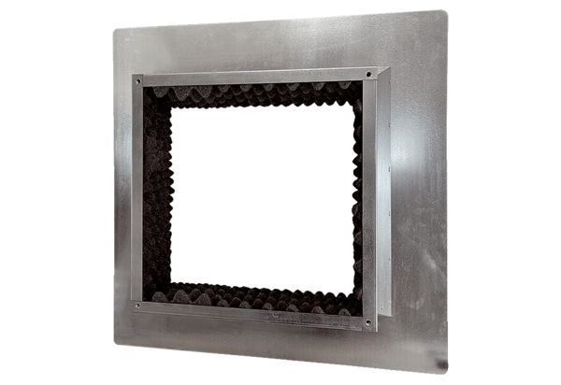Postolje krova izolirano, za ravne krovove SOFI 63-75-80Jedinica za pakiranje: 1 komAsortiman: C
Broj artikla: 0073.0051Proizvođač: MAICO

